***Рекомендация родителям выпускников***  
  
**Переход ребёнка из дошкольного учреждения в начальную школу – ответственный период, сопровождающийся кризисом 7 лет.**

*Ребёнок становится более самостоятельным, начинает рассуждать, аргументировать свои поступки. Его поведение меняется, он становится более импульсивным, непослушным, и в то же время ему необходимо личное пространство, когда он может побыть наедине со своим собственным «Я».*  
  
На протяжении всей жизни ребёнка **основной его деятельностью являлась игра**, с переходом в школу игровая деятельность уступила место **учебной деятельности**. Для ребёнка в корне изменился его мир, всё то, к чему он привык в детском саду, отличается от новой школьной жизни. Ребёнок старается перестроиться, но у него не во всём это получается, и это пугает его. В связи с этим могут возникнуть проблемы.

**Для того чтобы их избежать, необходимо обратить внимание на следующие аспекты:**

**1.** Перед переходом малыша в школу, измените режим дня – ***раньше вставать, раньше ложиться*,** ведь организму тоже нужно помочь перестроиться.  
**2.** Сводите ребёнка на ***экскурсию в школу****,* покажите, где находится раздевалка, столовая, туалет, его класс, познакомьте с учителем. Так ребёнок будет чувствовать себя гораздо увереннее!  
**3.**Переход в школу – стресс для ребёнка, проявляющийся в разных формах. ***Не перегружайте психику малыша*** отдавая его в новую секцию, выждите немного времени - после адаптации, ребёнок с увлечением познакомится с дополнительными видами деятельности.  
**4.** Провожайте и встречайте ребенка, будьте рядом при необходимости. Осознание, что ***мама и папа рядом*** – успокаивает ребёнка, помогает справиться с нерешительностью.  
**5.** Настройте детей на ***позитивное отношение к школе***, рассказав забавные истории из своей жизни, покажите фотографии – дети увлечены всем, что связано с их родителями.  
**6.**Каждому ребёнку необходимо ***своё пространство***: организуйте малышу собственный уголок, со столом, стулом, и полками, где он будет заниматься учебной деятельностью и хранить предметы, относящиеся к школе.  
**7.** Несколько лет жизни малыша его авторитетом являлись родители и воспитатели, с переходом в начальную школу, ***авторитетом становится учитель.*** Помогите ребёнку полюбить его, научите уважать!  
**8.** Ребёнок чувствует себя счастливым, когда понимает, что ***им интересуются.*** Спрашивайте, как ребёнок провёл день в школе, с кем подружился, что ел на обед – не ограничивайте себя в вопросах!  
**9.**Ребёнку любого возраста важны любовь и понимание. Сами по себе неудачи не несут разрушительного характера, но это в том случае, когда при неудаче дети встречают понимание и поддержку со стороны близких. В обратном случае самооценка детей может сильно пострадать. Оставьте малышу право на ошибку, ***любите ребенка таким, какой он есть!***  
**10.** ***Хвалите детей!*** Не стоит перехваливать за то, что ребёнок и так должен делать, но отмечайте каждое его достижение, будь то самостоятельное решение примера или желание сделать открытку учителю.  
**11.**Ребёнок-первоклассник, прежде всего ребёнок. Игра была ведущей деятельностью всю его жизнь, ***не прекращайте игровую деятельность*** с переходом в школу – устраивайте увлекательные игровые занятия!  
**12.** Помогайте ребёнку в выполнении заданий, но давайте возможность проявить ***самостоятельность***. Будьте терпеливы, если ваш первоклассник заявит, что справится сам. Поддерживайте веру ребёнка в собственные силы!  
**13.** Научите ребенка содержать учебное место ***в чистоте и порядке***.  
**14.** Тренируйте умение ***чётко формулировать мысли*** на основе игровых упражнений, описания картинок, тогда в школе у детей не будет проблем с устными ответами.  
**15.** Помогите ребёнку подружиться с детьми! Играйте вместе с ними на улице, устраивайте увлекательные конкурсы, приглашайте в гости, ведь наравне с учебной деятельностью у ребёнка с новой жизнью включается новый компонент – ***общение.***  
**Пусть школа принесёт вашей семье только положительные эмоции!**

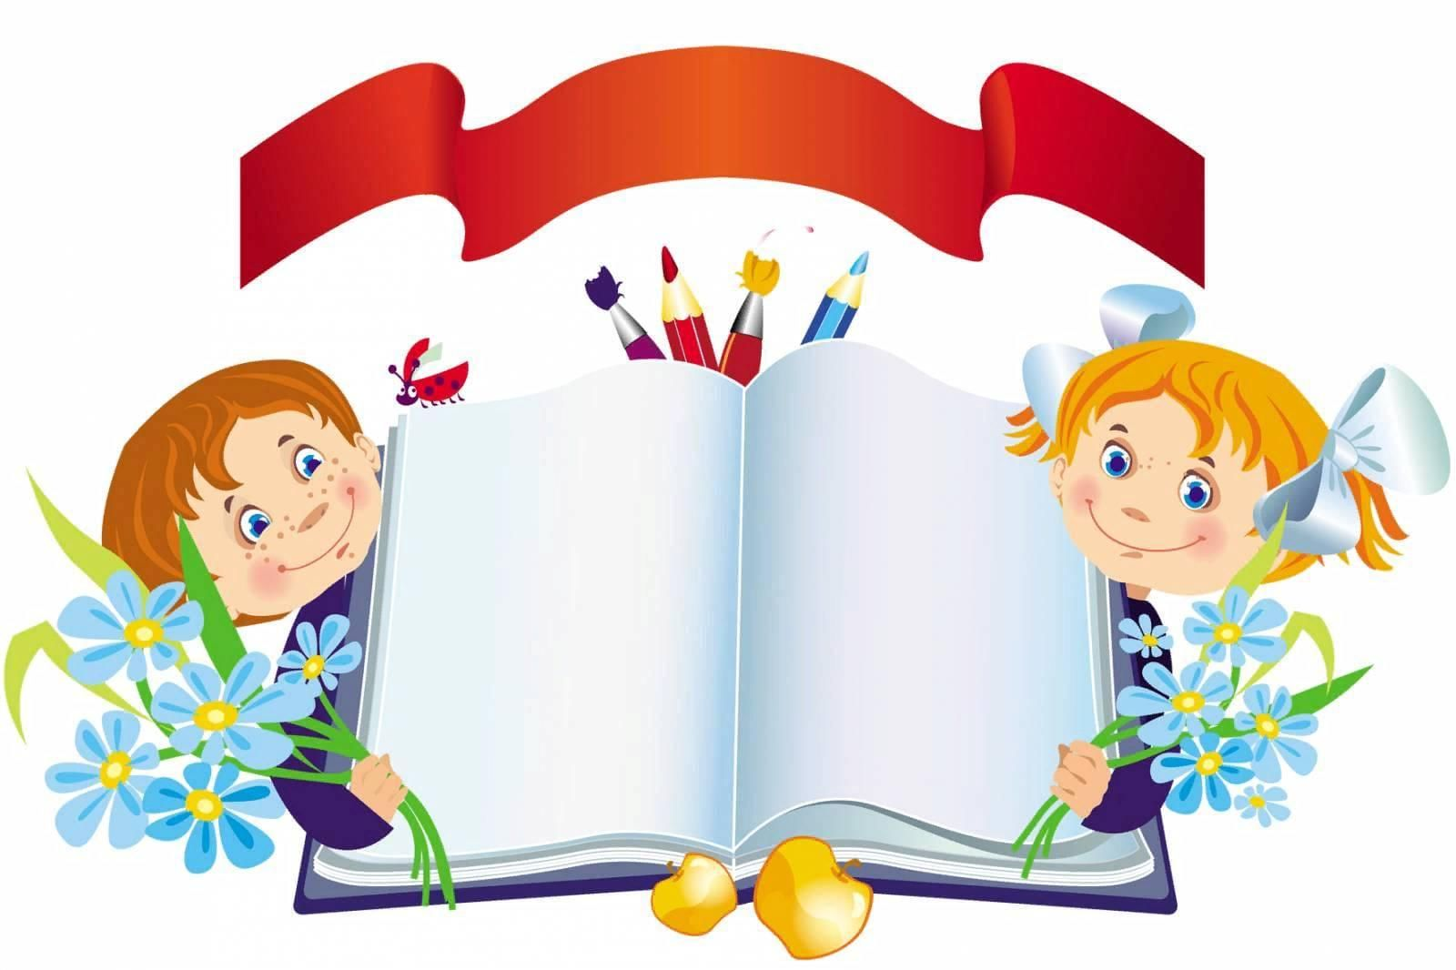

МБДОУ «Детский сад №11 «Колосок»

2023г.